**Инструкция по подаче сведений о ликвидации, сокращении численности**

ШАГ 1

**Общие сведения о работодателе**

Проверьте автоматически предзаполненные сведения из профиля организации на портале «Работа России» и заполните остальные поля блока.

Если вы не индивидуальный предприниматель, то поле **КПП** обязательно для заполнения.

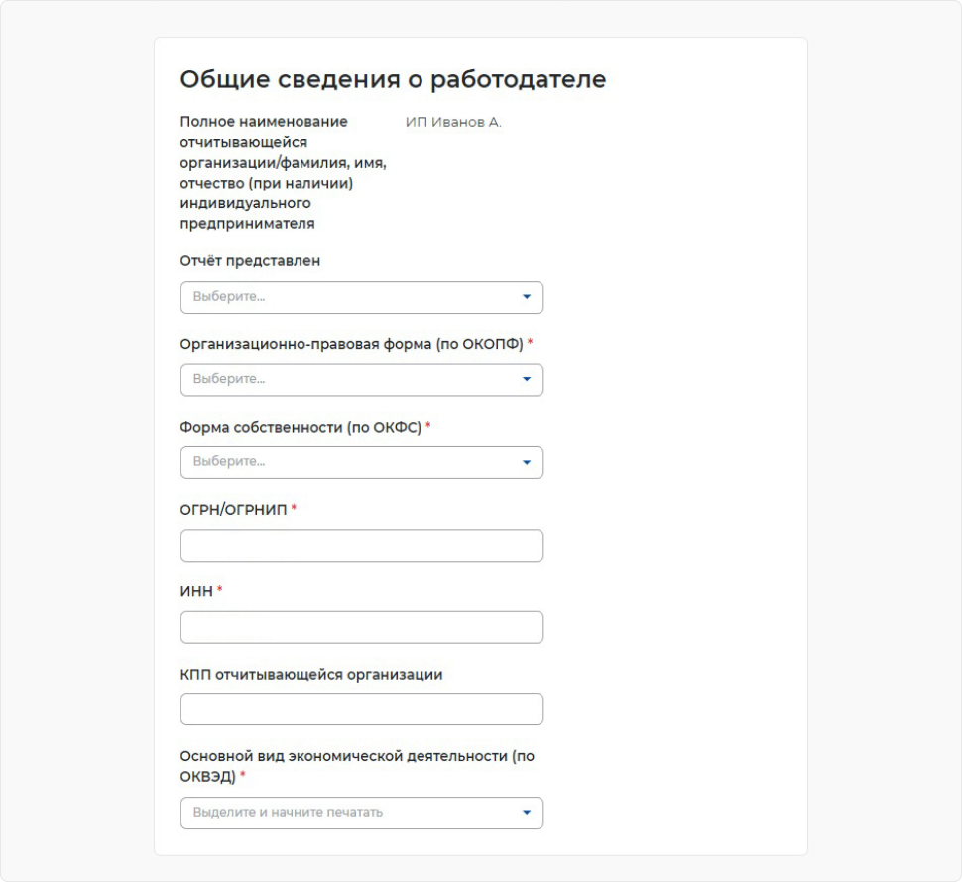

ШАГ 2

**Списочная численность работников отчитывающейся организации в субъекте**

Укажите численность работников филиала, представительства или обособленного подразделения

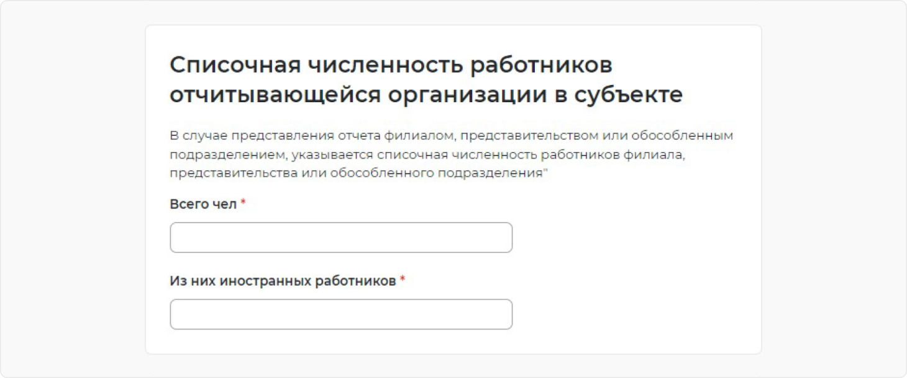

ШАГ 3

**Контакты**

Проверьте автоматически заполненные сведения из профиля организации на портале «Работа России». При необходимости сведения можно скорректировать вручную. Уведомления будут приходить в личный кабинет на портале «Работа России» и дублироваться на указанную электронную почту.

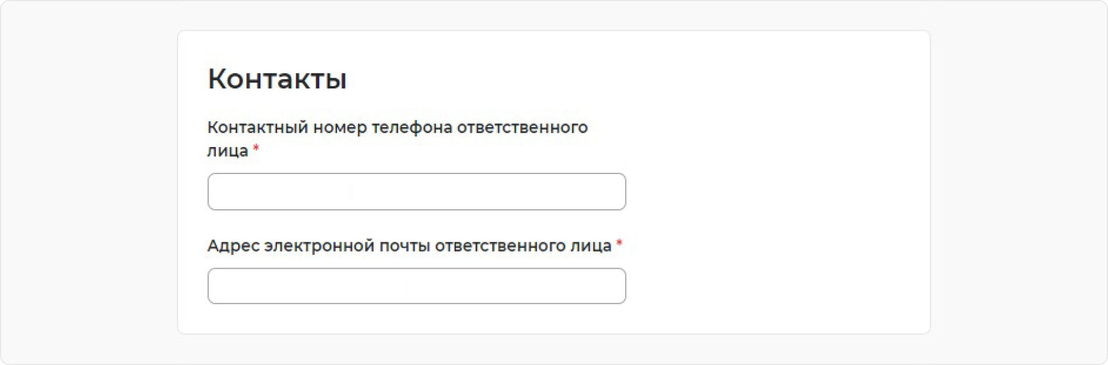

ШАГ 4

**Адрес фактического нахождения отчитывающейся организации/места проживания индивидуального предпринимателя**

Заполните блок сведений

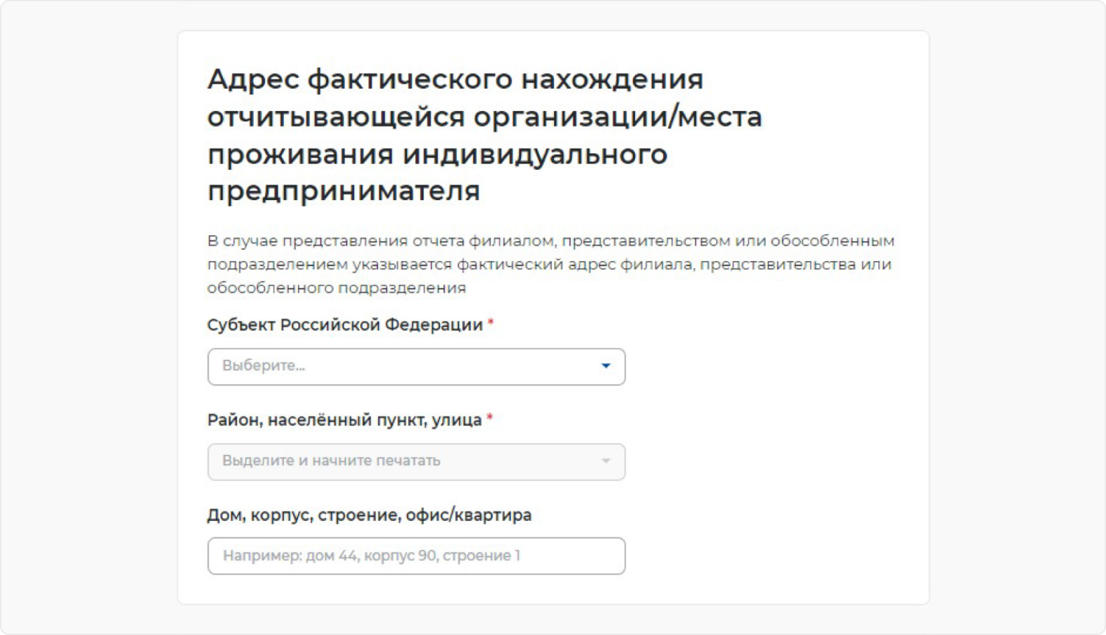

ШАГ 5

**Место предоставления отчета**

Выберите субъект Российской Федерации (РФ) и укажите населенный пункт, в соответствии с расположением рабочих мест. Выберите центр занятости населения, куда будут представлены сведения

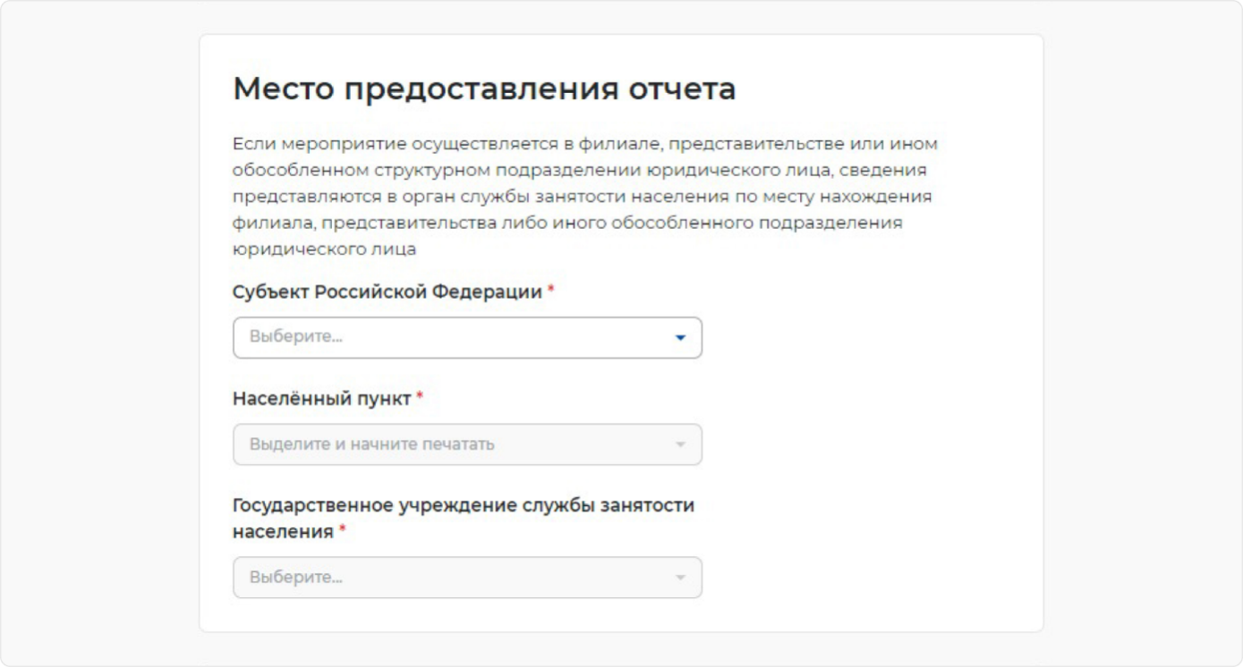

ШАГ 6

**Основание для увольнения работников**

Укажите основание для увольнения работников

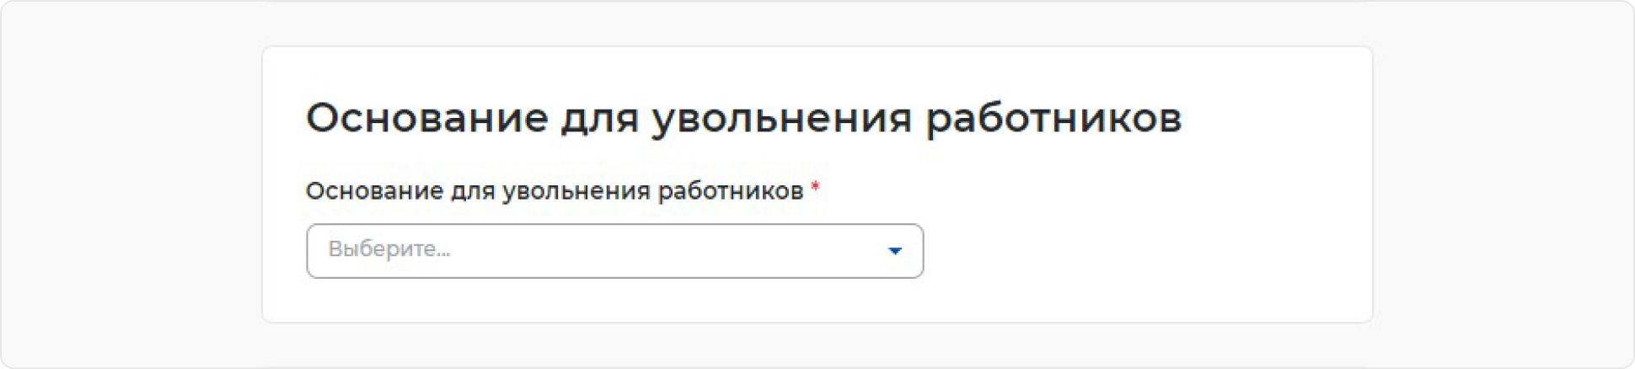

ШАГ 7

**Причины принятия решения об увольнении работников**

Заполните поле с указанием причины принятия решения об увольнении работников

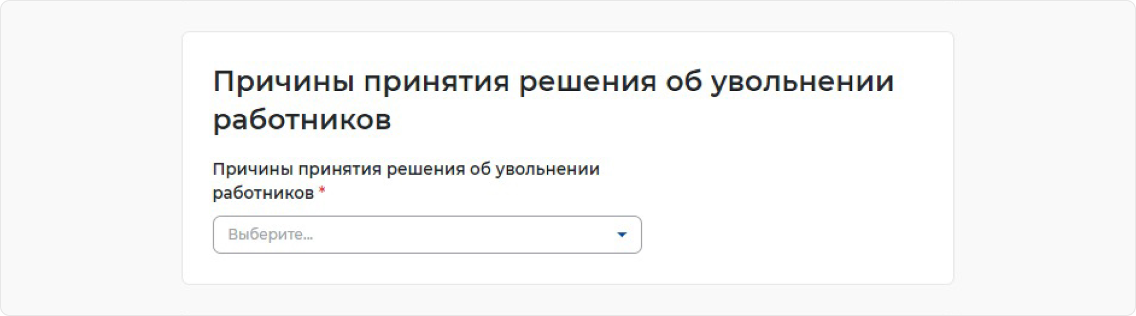

ШАГ 8

**Период проведения мероприятий**

Укажите дату начала и окончания сокращения работников

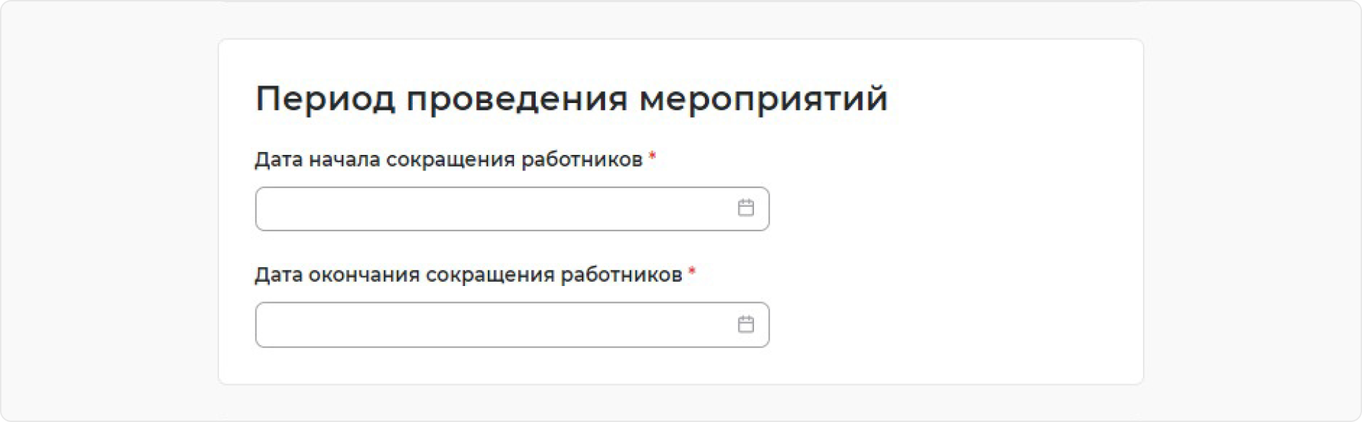

ШАГ 9

**Численность работников, предполагаемых к увольнению, из них**

Укажите общую численность работников, предполагаемых к увольнению, и численность работников по группам. Общая сумма по всем группам может не совпадать с общей численностью работников, предполагаемых к увольнению, так как работник может одновременно относиться к нескольким группам

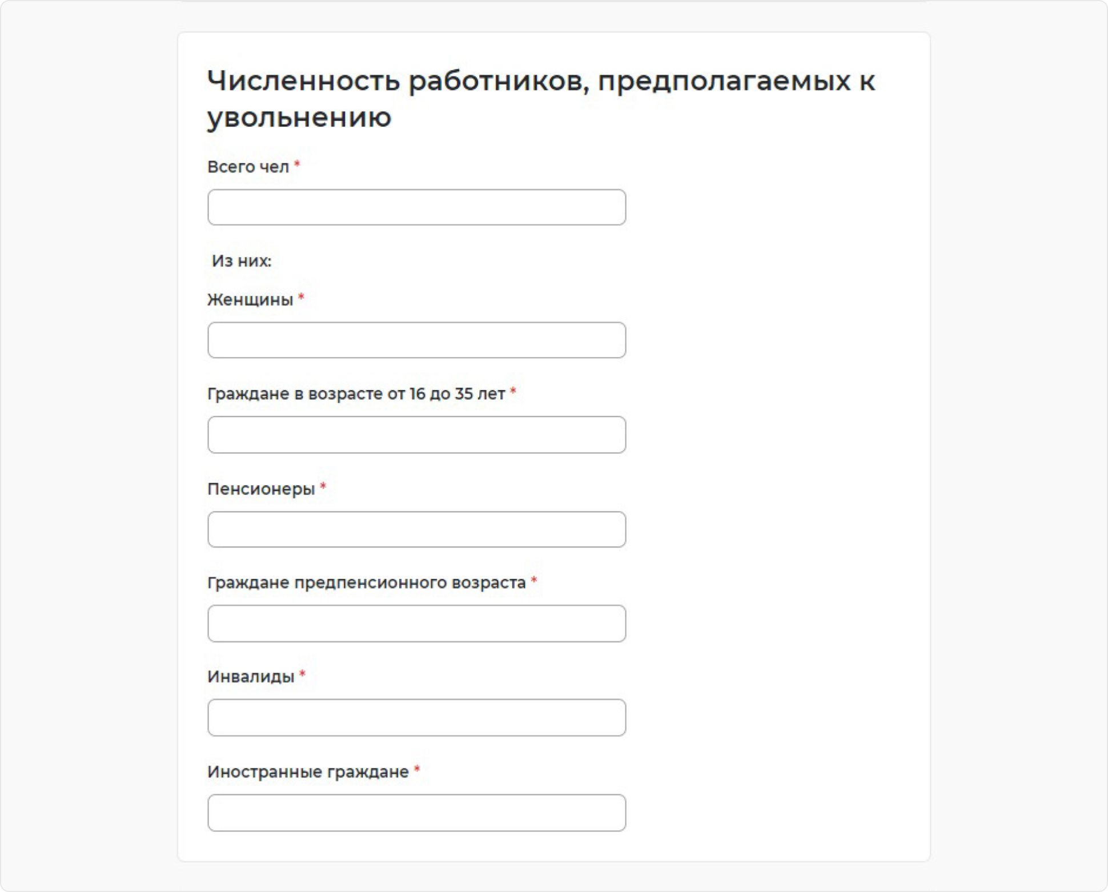

ШАГ 10

**Иные сведения**

Заполните поле при необходимости

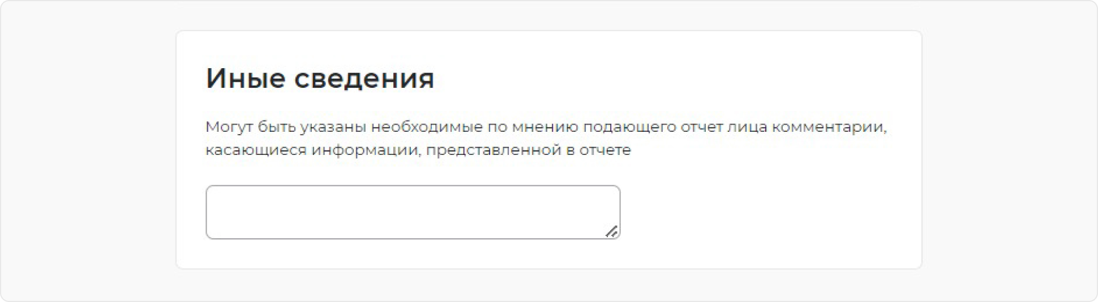

ШАГ 11

**Сведения о работниках, подлежащих увольнению**

Укажите информацию по каждому из работников, с помощью кнопки «Добавить» или скачайте шаблон для заполнения данных. При этом сведения о гражданах можно подавать как списком, скачав и заполнив шаблон. Так и по каждому человеку, через кнопку **Добавить.**

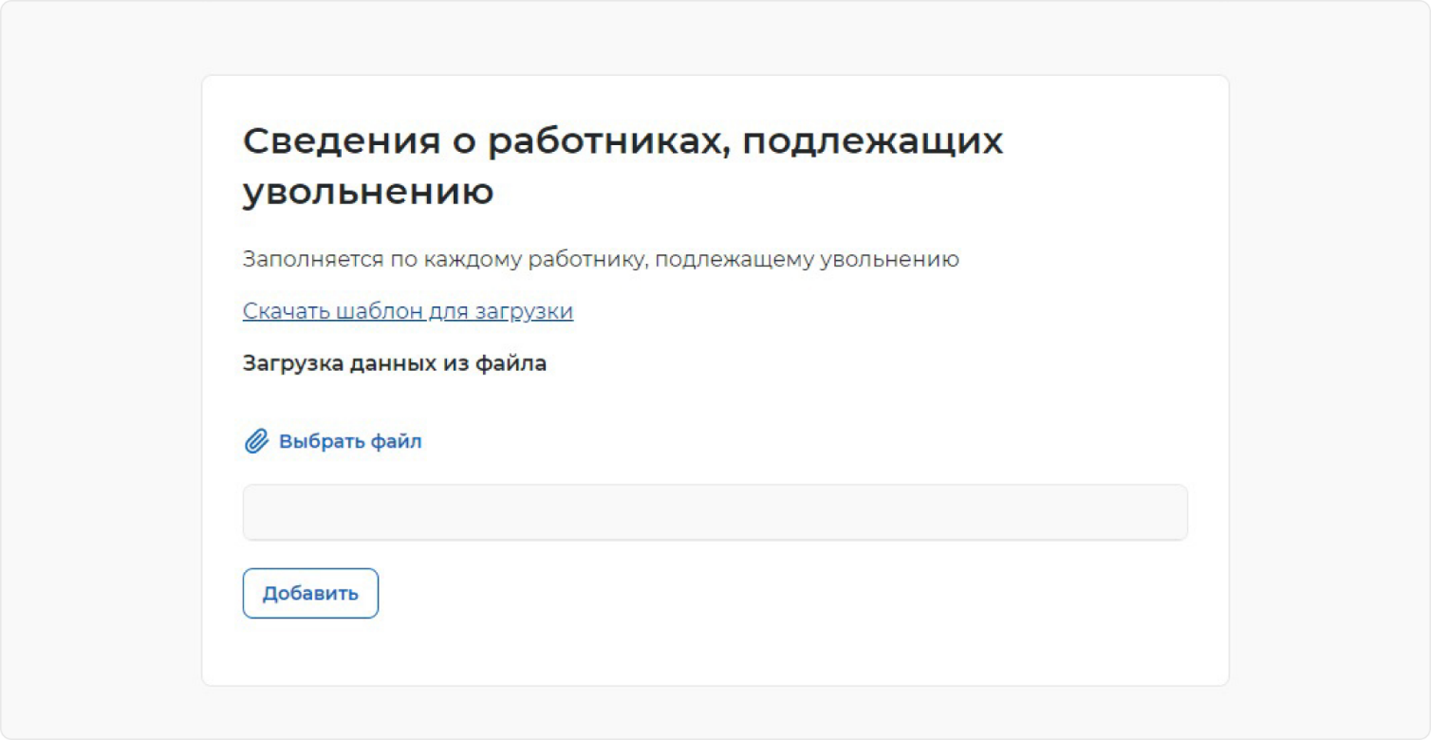

ШАГ 12

**Отправка отчёта**

Для отправки отчёта нажмите на кнопку **«Подписать и отправить»**.